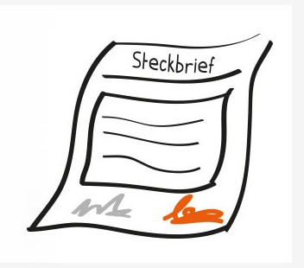

Steckbrief für Ehrenamtliche

Wir freuen uns, dass Sie sich für regelmäßige ehrenamtliche Mitarbeit bei action medeor interessieren. Mit diesem „Steckbrief“ wollen wir Sie so gut wie möglich kennenlernen.
Das Ausfüllen dieses Steckbriefes ist freiwillig. Bitte beantworten Sie nur die Punkte, die Sie beantworten möchten. Die Antworten werden in keine Personalakte abgelegt, sondern dienen lediglich als Information für den Bereich Entwicklungspolitische Bildungsarbeit.

Vor- und Nachname

Geburtsdatum

Familienstand

Anschrift

E-Mail-Adresse

 | Telefonnummer  Mobil-Telefon-nummer | ________________________________________________

Berufstätigkeit bzw. ehemalige Berufstätigkeit

Welche aktuelle bzw. ehemalige Tätigkeit in Ihrem Berufsleben möchten Sie im Ehrenamt fortsetzen?
Welche aktuelle bzw. ehemalige Tätigkeit in Ihrem Berufsleben möchten Sie im Ehrenamt NICHT fortsetzen?

Welche Tätigkeit haben Sie bisher nicht ausgeübt, möchten es aber im Ehrenamt bei action medeor tun?

Was können Sie gut? Was machen Sie besonders gerne?
Wie viel Zeit möchten Sie in das Ehrenamt bei action medeor einbringen? Jede Woche einmal, oder einmal im Monat, oder spontan?

Wie sind Sie auf action medeor und das Ehrenamt aufmerksam geworden?

Was möchten Sie uns über diese Fragen hinaus mitteilen?

Datum, Unterschrift

